地面系统基站烧写指南
- 正确供电（9~36V，推荐12V）。
- 按下POWER和RESET按键2S后先松RESET键。
- 如图示：
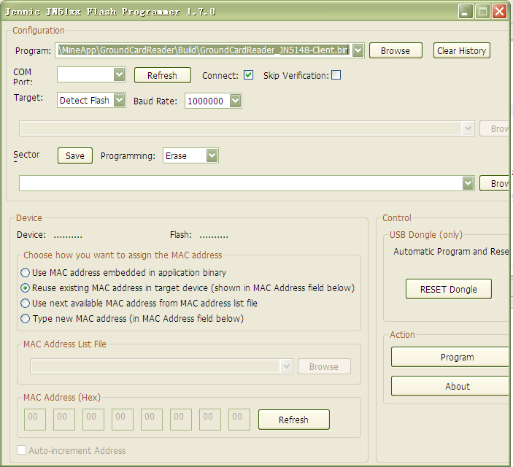
- 正确选择软件路径。
- 选择正确的COM，否则该烧写工具将自动报错。
- 保证MAC Address(Hex)正确
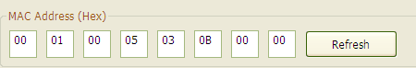
从左至右：第二个字节的低位作为基站地址的最高位（万位且为十进制），鉴于基站地址范围[1000,65000],所以此位置范围为[0,6].
第3,4个字节分别对应基站地址的千、百、十、个位。
第5个字节为基站模具类型。
YR-BS501室内壁挂基站：01
YR-BS502室内吸顶基站：02
YR-BS601定向基站： 03
YR-BS601室外全向基站： 04
第6个字节为频道，为十六进制[0b~1a]
其他字节或者位没有定义。

